Bourse HEIG-VD Start-up 2020
(HEIG-VD InnoGrant)

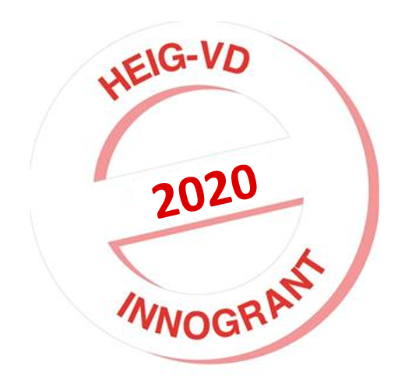

Dossier de candidature
du premier « Call » de 2020

Formulaire descriptif du projet

Dernier délai de remise du dossier au Bureau de la Bourse (via l’adresse e-mail innogrant.bureau@heig-vd.ch) au plus tard le Mardi 19 mai 2020

Projet
Titre du projet | :
Acronyme projet | :

Candidat
Nom & prénom | :
Adresse  NPA-Localité  (Pays) | :
E-mail | :
Fixe | :
Mobile | :
Titre obtenu¹ | :
Date d’obtention² | :
Haute école ayant délivré le titre³ | :
¹ si en cours d’obtention, indiquer l’année d’étude
² ou date prévue
³ ou qui délivrera le titre

Institut de rattachement du projet
Institut | :
Directeur d’Institut | :
E-mail | :
Fixe | :
Mobile | :
Professeur impliqué¹ | :
¹ à indiquer si autre que le Directeur d’Institut

Descriptif du projet
Description du produit ou du service proposé (ci-après l’ « Objet ») :

Quelles sont les clients potentiels pour l’Objet ?

Pour quelle utilisation de l’Objet ?

Stade de développement de l’Objet
A quel stade de développement l’Objet est-il arrivé ?

Délai de développement estimé pour obtenir un Objet pouvant être commercialisé ?

Estimation en francs (CHF) des moyens financiers nécessaires (main-d’œuvre, BSM, sous-traitance, …) pour atteindre la commercialisation de l’Objet ?

Concurrence
Description succincte des principaux produits objets concurrents :

Quelles(s) société(s) commercialise(nt) ces objets concurrents ?

Prix¹ des objets concurrents :

¹ ordre de grandeur

Aspect novateur de l’Objet
Description de l’aspect novateur de l’Objet (technique et/ou économique) :

Niveau d’exclusivité de l’Objet
En quoi l’Objet est-il difficilement imitable par un concurrent ?

L’Objet peut-il bénéficier, ou bénéficie-t-il, d’une protection de propriété intellectuelle (brevet, autres)?

Marché
Marché de l’Objet ?

Estimation financière de ce marché ?

Quelle part de marché peut raisonnablement prendre votre future start-up (en % et en CHF) ?

Prix de vente envisagé de l’Objet ?

Indépendance
Evaluation des barrières d’entrée¹ ?

Pour l’ensemble des clients considérés, serez-vous à même de fournir l’ensemble de la solution ou devrez-vous recourir à d’autres entreprises partenaires ?

¹ Niveau d’interdépendance de l’Objet vis-à-vis d’autres société, notamment en termes de capacité de maîtrise du marché considéré

Adéquation avec l’environnement économique
Des sous-traitants doivent-ils être impliqués dans votre projet ? Les avez-vous identifiés ? En existe-t-il dans la région ?

Des partenaires doivent-ils être impliqués dans votre projet ? Les avez-vous identifiés ? En existe-t-il dans la région ?

Motivation du candidat
Expliquer votre motivation pour le projet :

Avez-vous déjà vécu une expérience d’entrepreneur ? Si oui, laquelle ?

Avez-vous déjà piloté une équipe de projet ? Si oui, laquelle ?

Comment votre idée d’entreprise est-elle née ?

Dans votre projet, en termes de compétences, quels sont vos points forts ?

Dans votre projet, en termes de compétences, quels sont vos points faibles ?

Comment imaginez-vous le partage de la propriété de votre future start-up ?

Informations complémentaires
Si vous êtes étudiants Master, de quel type de Master il s’agit : MSE, Innockick, MIT, autres ?

Auprès de quelle Ecole avez-vous obtenu votre Bachelor ?

Auprès de quelle MRU ( MSE Master Research Unit) de la HEIG-VD effectuez-vous votre travail de Master ? Auprès de quel Professeur ?

Avez-vous défini avec le Directeur d’Institut le périmètre de la propriété intellectuelle qui sera concernée par le droit d’emption¹ ?
Si oui : Pouvez-vous en quelques lignes le décrire ?
Si non : Pouvez-vous justifier cela ?

La Bourse HEIG-VD Start-up prévoit explicitement la création d’une Start-up dans le Canton de Vaud. Au cas où vous ne pourriez pas respecter cette clause, veuillez en indiquer les principales raisons :

Revendiquez-vous une propriété intellectuelle préexistante. Si oui, laquelle et à quelle valeur l’estimez-vous (en CHF) et quels sont les documents qui attestent cette propriété?

1 cf. Règlement Bourse HEIG-VD Start-up (HEIG-VD Innogrant)

Les signataires déclarent avoir pris connaissance :
- du règlement de la Bourse HEIG-VD Start-up (HEIG-VD InnoGrant), et
- du modèle de pacte d’emption dûment annexé qui devra, cas échéant, être accepté sans réserve par le Candidat pour l’attribution du PRIX.

Ainsi fait à ______________________________, le ________________________________________
Prénom & Nom  (Candidat) | Prof. Prénom & Nom  (Directeur d’Institut)

Les dossiers qui parviendront après ce délai ne seront pas pris en considération.

